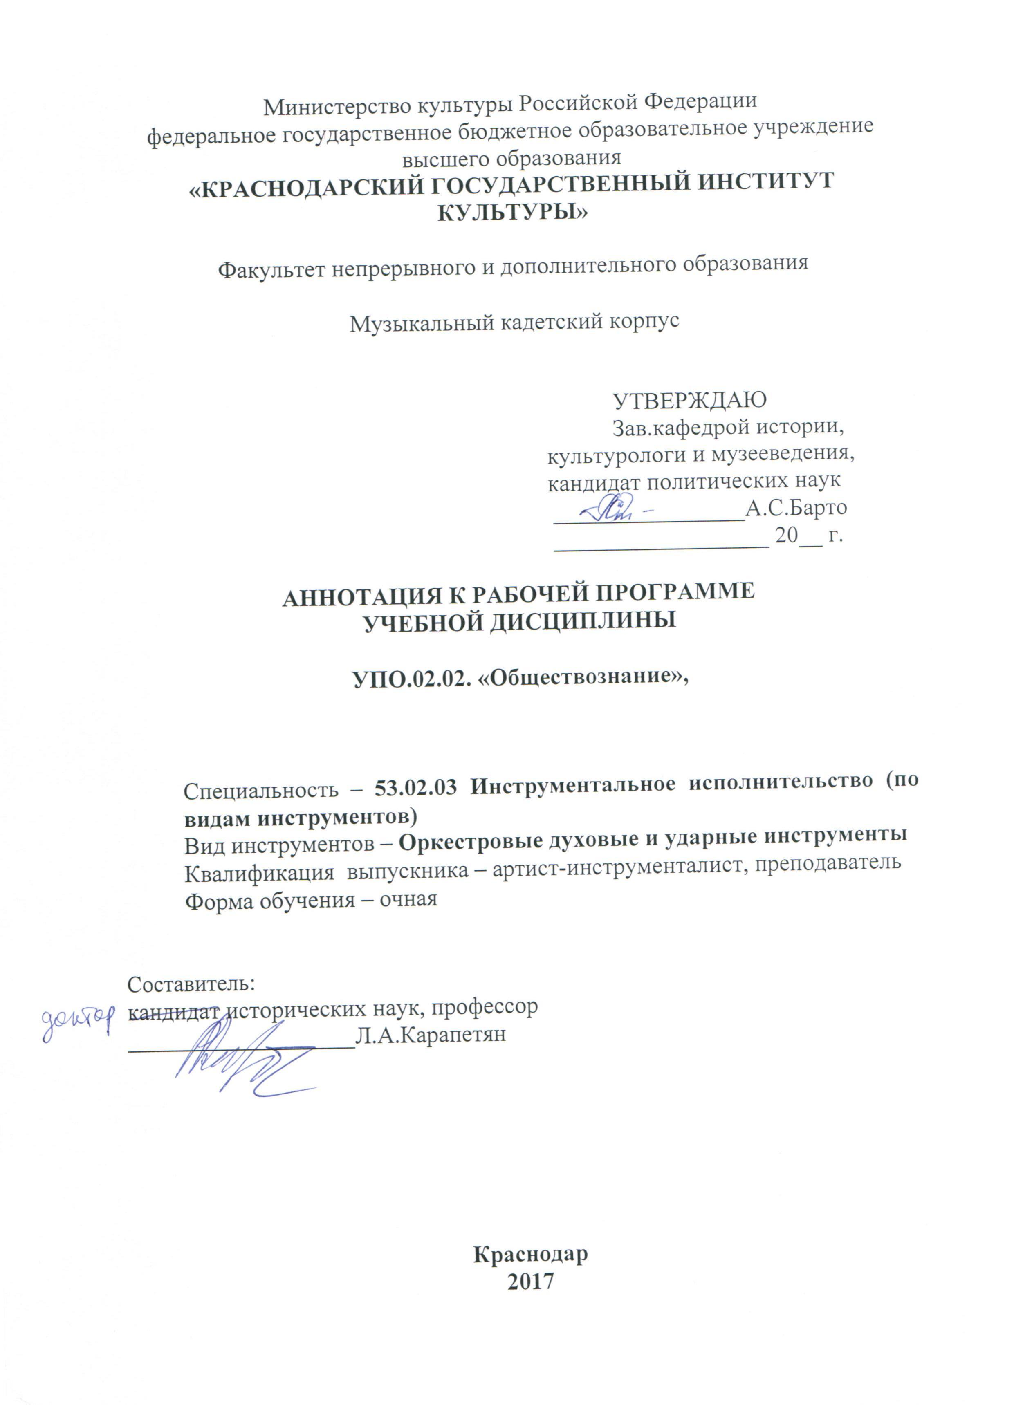
1. ЦЕЛИ И ЗАДАЧИ ОСВОЕНИЯ ДИСЦИПЛИНЫ

Цели:
- воспитание гражданственности, социальной ответственности, правового самосознания, патриотизма, приверженности конституционным принципам Российской Федерации;
- развитие личности на стадии начальной социализации, становление правомерного социального поведения, повышение уровня политической, правовой и духовно-нравственной культуры подростка;
- углубление интереса к изучению социально-экономических и политико-правовых дисциплин;
- умение получать информацию из различных источников, анализировать, систематизировать ее, делать выводы и прогнозы;
- содействие формированию целостной картины мира, усвоению знаний об основных сферах человеческой деятельности, социальных институтах, нормах регулирования общественных отношений, необходимых для взаимодействия с другими людьми в рамках отдельных социальных групп и общества в целом;
- формирование мотивации к общественно полезной деятельности, повышение стремления к самовоспитанию, самореализации, самоконтролю;
- применение полученных знаний и умений в практической деятельности в различных сферах общественной жизни.
Задачи:
- описывать основные социальные объекты, выделяя их существенные признаки; человека как социально-деятельное существо; основные социальные роли;
- сравнивать социальные объекты, суждения об обществе и человеке, выявлять их общие черты и различия;
- объяснять взаимосвязи изученных социальных объектов (включая взаимодействия общества и природы, человека и общества, сфер общественной жизни, гражданина и государства);
- приводить примеры социальных объектов определенного типа, социальных отношений, ситуаций, регулируемых различными видами социальных норм, деятельности людей в различных сферах;
- оценивать поведение людей с точки зрения социальных норм, экономической рациональности;
- решать в рамках изученного материала познавательные и практические задачи, отражающие типичные ситуации в различных сферах деятельности человека;
- осуществлять поиск социальной информации по заданной теме в различных источниках (материалах средств массовой информации, учебных текстах и других адаптированных источниках), различать в социальной информации факты и мнения;
- самостоятельно составлять простейшие виды правовых документов (заявления, доверенности);
- использовать приобретённые знания и умения в практической деятельности и повседневной жизни для ориентирования в актуальных общественных событиях и процессах, нравственной и правовой оценки конкретных поступков людей, реализации и защиты прав человека и гражданина, осознанного выполнения гражданских обязанностей, первичного анализа и использования социальной информации, сознательного неприятия антиобщественного поведения.

2. МЕСТО ДИСЦИПЛИНЫ В СТРУКТУРЕ ОПОП СПО

Дисциплина входит в общеобразовательный учебный цикл, реализующий федеральный государственный образовательный стандарт основного общего образования.

3. ТРЕБОВАНИЯ К РЕЗУЛЬТАТАМ ОСВОЕНИЯ СОДЕРЖАНИЯ ДИСЦИПЛИНЫ

В результате освоения учебной дисциплины, артист-инструменталист, преподаватель должен обладать общими и профессиональными компетенциями, включающими в себя способность:
а) общих компетенций (ОК)
ОК 2. Организовывать собственную деятельность, определять методы и способы выполнения профессиональных задач, оценивать их эффективность и качество.
ОК 3. Решать проблемы, оценивать риски и принимать решения в нестандартных ситуациях.
ОК 4. Осуществлять поиск, анализ и оценку информации, необходимой для постановки и решения профессиональных задач, профессионального и личностного развития.
ОК 6. Работать в коллективе, эффективно общаться с коллегами, руководством.
ОК 8. Самостоятельно определять задачи профессионального и личностного развития, заниматься самообразованием, осознанно планировать повышение квалификации.
ОК 11. Использовать в профессиональной деятельности личностные, метапредметные, предметные результаты освоения основной образовательной программы основного общего образования в профессиональной деятельности.
ОК 12. Использовать в профессиональной деятельности умения и знания учебных дисциплин и профильных учебных дисциплин федерального государственного образовательного стандарта среднего общего образования.
б) профессиональных компетенций (ПК)
ПК 1.3. Осваивать сольный, ансамблевый, оркестровый исполнительский репертуар в соответствии с программными требованиями.
ПК 1.4. Выполнять теоретический и исполнительский анализ музыкального произведения, применять базовые теоретические знания в процессе поиска интерпретаторских решений.
ПК 2.8. Владеть культурой устной и письменной речи, профессиональной терминологией
В результате освоения дисциплины обучающиеся должны:
В результате освоения учебной дисциплины у обучающихся:
- сформирована мировоззренческая, ценностно-смысловая сфера, личностные основы российской гражданской идентичности, социальная ответственность, правовое самосознание, поликультурность, толерантность, приверженность ценностям, закрепленным в Конституции Российской Федерации;
- Освоено понимание основных принципов жизни общества, роли окружающей среды как важного фактора формирования качеств личности, ее социализации;
- Сформировано владение экологическим мышлением, обеспечивающим понимание взаимосвязи между природными, социальными, экономическими и политическими явлениями, их влияния на качество жизни человека и качество окружающей его среды;
- Происходит осознание своей роли в целостном, многообразном и быстро изменяющемся глобальном мире;
- приобретены теоретические знания и опыт их применения для адекватной ориентации в окружающем мире, выработки способов адаптации в нем, формирования собственной активной позиции в общественной жизни при решении задач в области социальных отношений.

В результате освоения учебной дисциплины обучающийся должен уметь:
- описывать основные социальные объекты, выделяя их существенные признаки; человека как социально-деятельное существо; основные социальные роли;
- сравнивать социальные объекты, суждения об обществе и человеке, выявлять их общие черты и различия;
- объяснять взаимосвязи изученных социальных объектов (включая взаимодействия общества и природы, человека и общества, сфер общественной жизни, гражданина и государства);
- приводить примеры социальных объектов определенного типа, социальных отношений, ситуаций, регулируемых различными видами социальных норм, деятельности людей в различных сферах;
- оценивать поведение людей с точки зрения социальных норм, экономической рациональности;
- решать в рамках изученного материала познавательные и практические задачи, отражающие типичные ситуации в различных сферах деятельности человека;
- осуществлять поиск социальной информации по заданной теме в различных источниках (материалах средств массовой информации, учебных текстах и других адаптированных источниках), различать в социальной информации факты и мнения;
- самостоятельно составлять простейшие виды правовых документов (заявления, доверенности);
- использовать приобретённые знания и умения в практической деятельности и повседневной жизни для ориентирования в актуальных общественных событиях и процессах, нравственной и правовой оценки конкретных поступков людей, реализации и защиты прав человека и гражданина, осознанного выполнения гражданских обязанностей, первичного анализа и использования социальной информации, сознательного неприятия антиобщественного поведения.

Должен знать:
- социальные свойства человека, его взаимодействие с другими людьми;
- сущность общества как формы совместной деятельности людей;
- характерные черты и признаки основных сфер жизни общества;
- содержание и значение социальных норм, регулирующих общественные отношения.

- ОБЪЕМ УЧЕБНОЙ ДИСЦИПЛИНЫ
Максимальный объем учебной нагрузки обучающегося 45 часов, в том числе:
- обязательной аудиторной учебной нагрузки обучающегося 37 часов;
- самостоятельной работы обучающегося 8 часов.
Дисциплина реализуется в 9, 10 семестрах.
Форма промежуточной аттестации - __________ (зачет, экзамен) в _________ семестре.

